**INSTITUTO FEDERAL DE BRASÍLIA**

**TECNOLOGIA EM SISTEMAS PARA INTERNET**

**PROJETO INTEGRADOR II**

**PROPOSTA DE NEGÓCIO DE BASE TECNOLÓGICA**

**CAPIADVENTURE:** sistema para divulgação e agendamento de trilhas em Brasília.



**Prof.ª Kerlla de Souza Luz**

**Discentes**:

JOÃO HENRIQUE A T FALCONERES - TSI2AV - 231016600056

LARISSA VIEIRA PINHEIRO - TSI2AV - 231016600052

LEANDRO SOUZA ROCHA - TSI3AV - 222016600011

LUCIANO ROGIS - TSI2AV - 221016600052

**BRASÍLIA, DEZEMBRO DE 2023**

**SUMÁRIO**

**1. MODELO DE NEGÓCIOS 3**

**1.1. Proposta de Valor 3**

**1.2. Modelo de Negócio Canvas - BUSINESS MODEL CANVAS 3**

**2. ANÁLISE SWOT 4**

**3. PERFIL DOS MEMBROS DA EQUIPE 4**

**4. PESQUISA DE MERCADO 5**

**4.1. Problemas de Pesquisa 5**

**4.2. Objetivos da Pesquisa 5**

**4.3. Fonte de Dados 6**

**4.4. Amostra 6**

**4.5. Instrumento de Pesquisa 6**

**4.6. Análise dos Dados 6**

**5. POSICIONAMENTO DE MERCADO 12**

**5.1. Diferencial Competitivo 12**

**5.2. Principal Público-Alvo 13**

**5.2.1. Segmentos de Clientes 13**

**5.2.2. Canais de Entrega 14**

**5.3. A marca 14**

**5.3.1. O nome do negócio e produto/serviço 14**

**5.3.2. Logotipo 14**

**6. ESTRATÉGIAS DE MARKETING 15**

**6.1. Promoção 15**

**7. MODELAGEM DO SISTEMA 15**

# MODELO DE NEGÓCIOS

# Proposta de Valor

Visto a dificuldade que os moradores de Brasília encontram em achar trilhas e atividades ao ar livre na cidade, nossa equipe desenvolverá um site que conectará trilheiros a proprietários de trilhas, públicas e privadas. Em nosso site, colocaremos as informações das trilhas, como dificuldade, se pode ser feita a pé ou de bicicleta, se possui valor para entrada. Contará também com um sistema, onde o interessado em fazer a trilha, poderá agendar diretamente pelo site ou entrar em contato com o proprietário.

# Modelo de Negócio Canvas - BUSINESS MODEL CANVAS

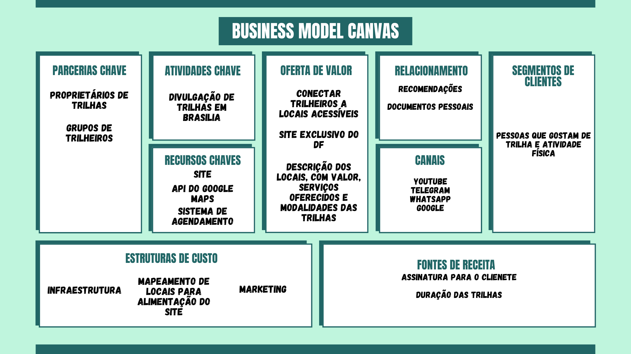

# ANÁLISE SWOT

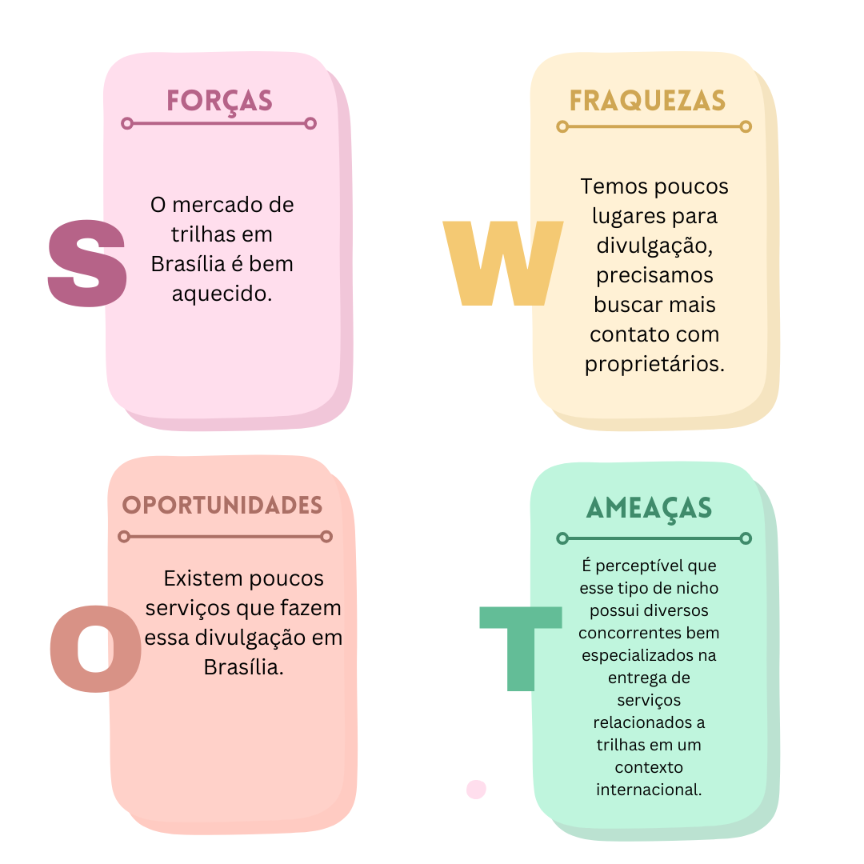

# PERFIL DOS MEMBROS DA EQUIPE

| Profissional | João |
| --- | --- |
| Formação Acadêmica | Tecnologia em Sistemas para Internet |
| Experiência Profissional |  |
| Papel no Projeto | Desenvolvedor/Analista/Design |
|  |  |
| Profissional | Larissa |
| Formação Acadêmica | Tecnologia em Sistemas para Internet |
| Experiência Profissional | Já atuei com vendas, suporte remoto ao cliente e como auxiliar administrativo. Possuo conhecimentos em logistica, faturamento, atendimento ao cliente presencial e online, controles de estoques e demandas administrativas em geral. |
| Papel no Projeto | Design/Desenvolvedora/Analista |
|  |  |
| Profissional | Leandro |
| Formação Acadêmica | Curso técnico em informática e Cursando Graduação de TI |
| Experiência Profissional | Já estagiei no IFB Taguatinga e cursei o técnico em informática no IFB Taguatinga. Ainda não trabalhei em nenhum emprego. |
| Papel no Projeto | Analista/Desenvolvedor |
|  |  |
| Profissional | Luciano Rogis |
| Formação Acadêmica | Cursando Ensino Superior |
| Experiência Profissional | Até então não houve oportunidade de desenvolver atividades e habilidades práticas em campo. Nenhum cargo exercido. |
| Papel no Projeto | Analista de Negócios / Desenvolvedor Auxiliar / Suporte |

# PESQUISA DE MERCADO

# Problemas de Pesquisa

Identificar quais são as demandas da população de Brasília acerca das necessidades que abrangem o lazer do ecossistema de trilhas e quais os proprietários estariam interessados em fazer parceria.

Dado esse objetivo, será de suma importância captar a opinião dos usuários para que a plataforma entregue uma experiência que atenda todos os públicos. (valor do sistema).

# Objetivos da Pesquisa

* Conhecer o perfil da média dos clientes.
* Desenvolver políticas de controle voltadas aos menores de idade na participação da experiência.
* Buscar formas de oferecer serviços acessíveis.
* Identificar o volume de parceiros interessados na proposta da plataforma.
* Estudar a possibilidade de capitalização dos serviços oferecidos pela plataforma.
* Conhecer quais tipos de terrenos/lugares/ambientes que os usuários possuem interesse.
* Averiguar a disponibilidade de cada local ofertado.
* Aprender e implementar padrões de qualidade já utilizados no mercado.
* Identificar fragilidades nas organizações que já entregam serviços semelhantes.
* Conhecer diferentes tipos de atividades são possível oferecer para os clientes.
* Permitir a venda de produtos que possuem relação com o tema da plataforma dos parceiros comerciais.
* Estudar quais serão as despesas dos sistemas e como essas serão sanadas.
* Respeitar a legislação vigente acerca dos direitos e deveres de responsabilidade do cliente e das organizações envolvidas

# Fonte de Dados

Preenchimento do formulário e pesquisa de satisfação.

# Amostra

O formulário foi respondido por 24 pessoas.

# Instrumento de Pesquisa

Google Forms - formulário online.

# Análise dos Dados

**PERGUNTA 1**

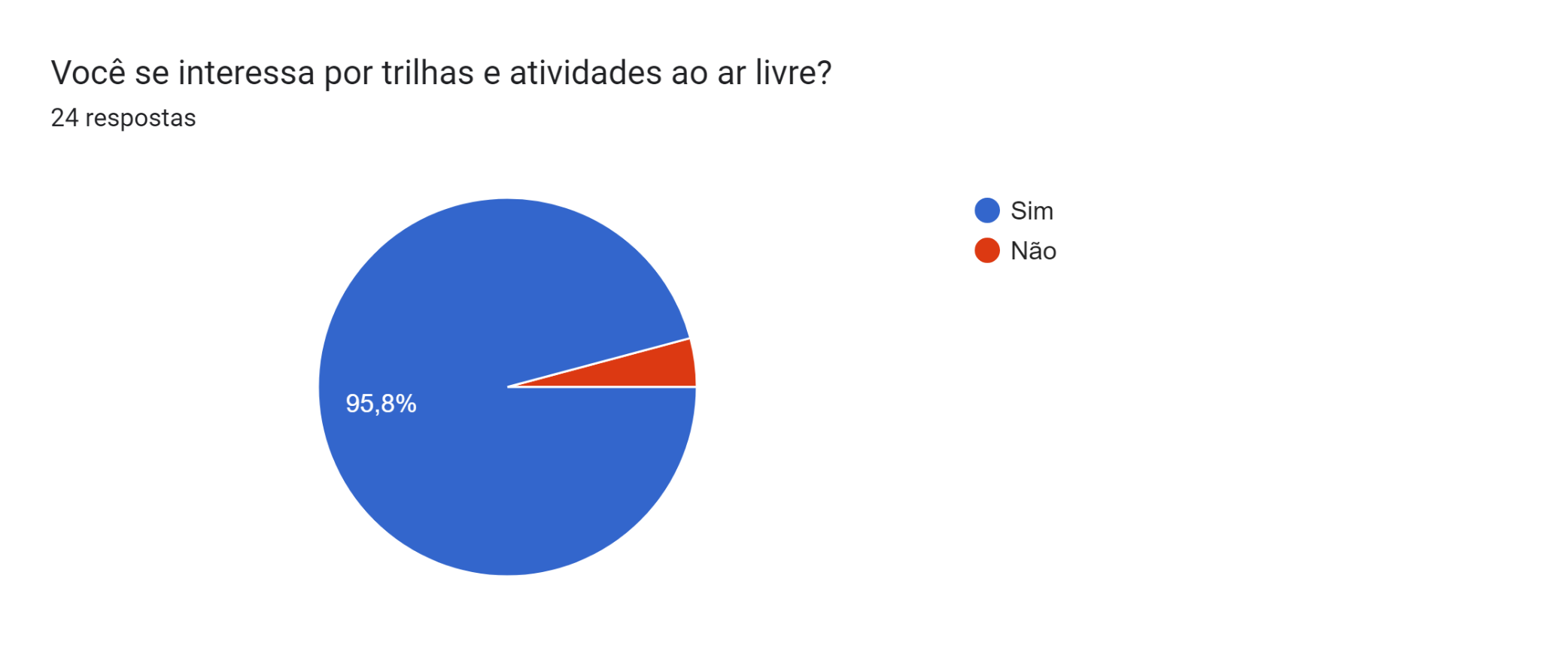

A grande maioria dos entrevistados confirma o interesse em atividades de lazer ao ar livre. Apenas 3.2% não se interessa por esse tipo de atividade.

**PERGUNTA 2**

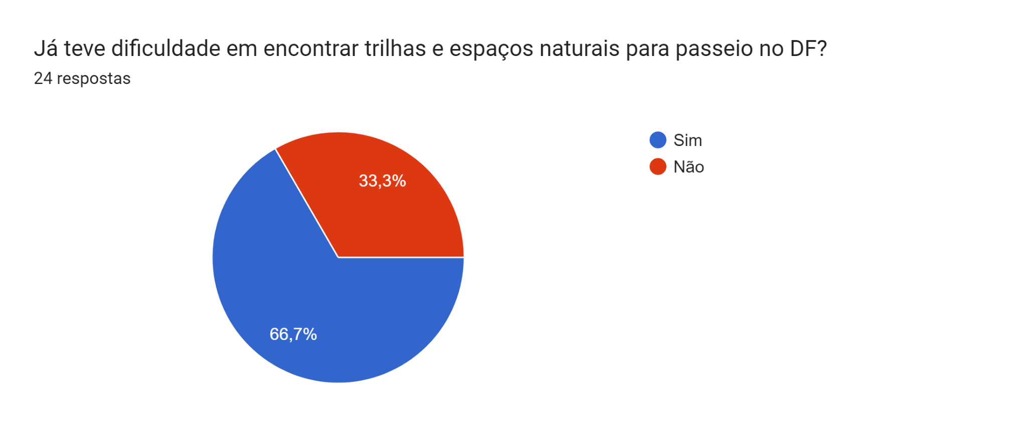

Neste caso, vemos que apenas 33% dos participantes não sentem nenhuma dificuldade em encontrar trilhas, parques, atividades de camping e outras experiências semelhantes. Por outro lado, cerca de 66% admitem que existe certa dificuldade em encontrar esse tipo de entretenimento.

**PERGUNTA 3**

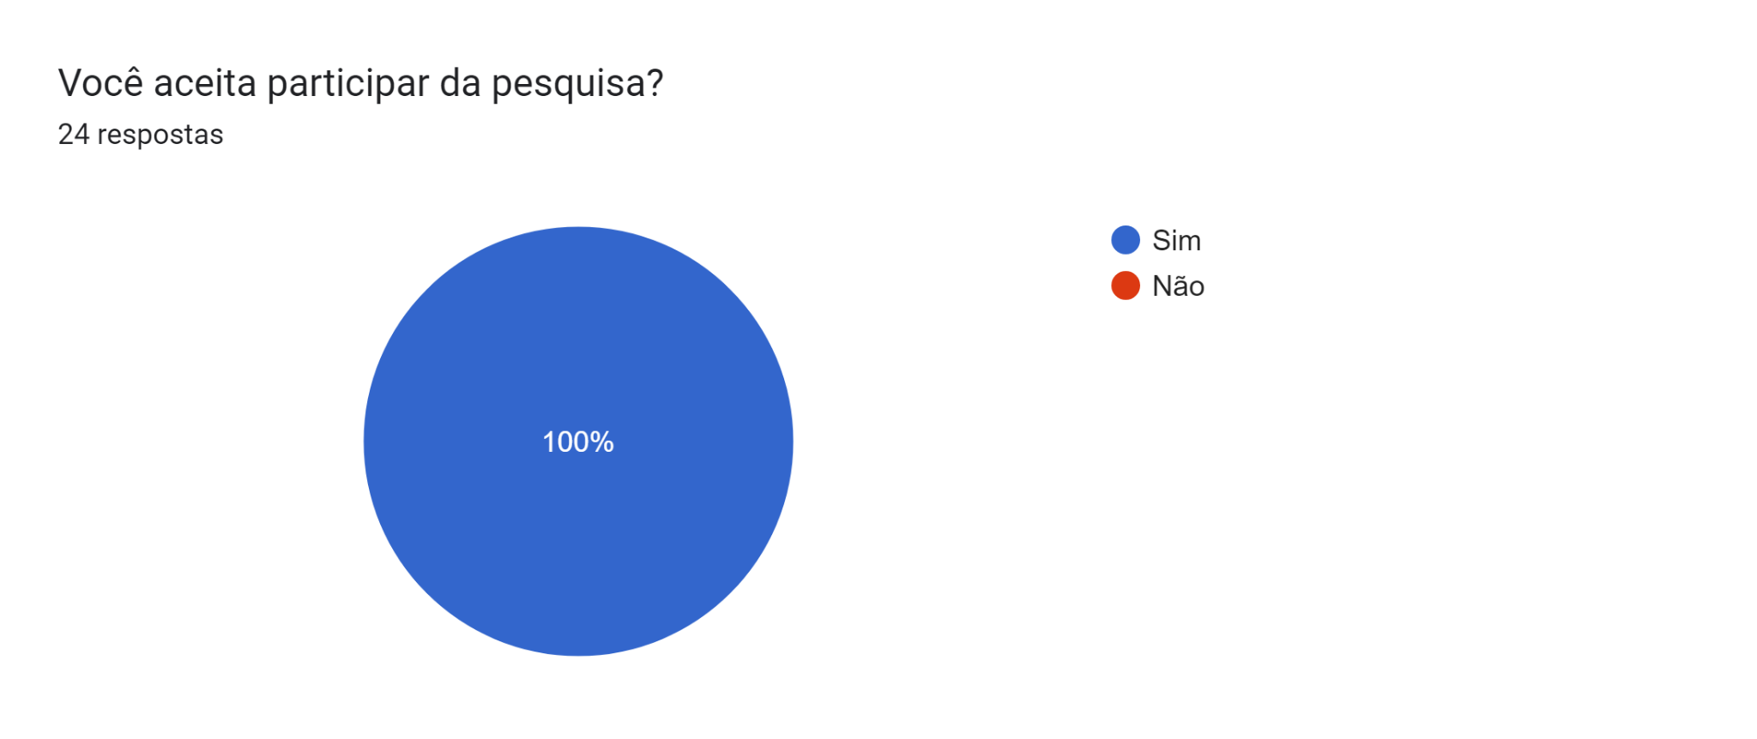

Todos os candidatos aceitaram participar da pesquisa.

**PERGUNTA 4**

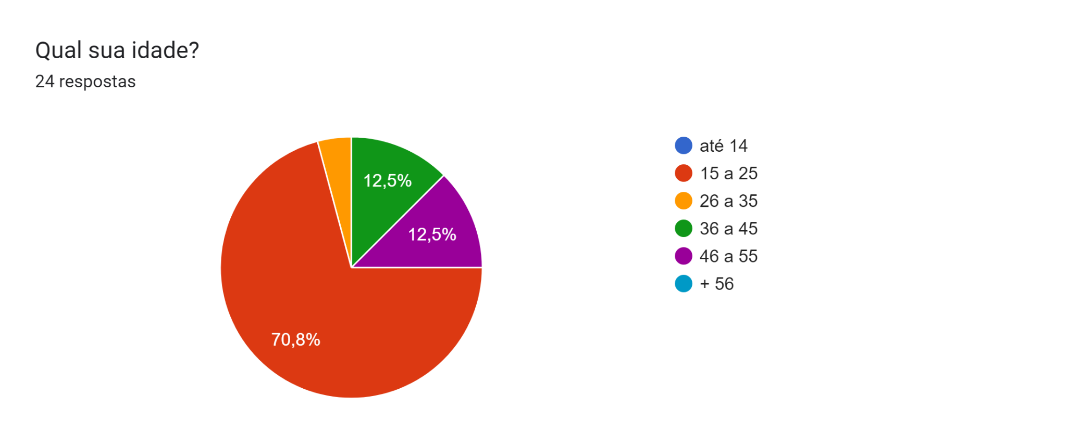

Nosso maior número de entrevistados tem a idade de 15 a 25 anos, seguidos por pessoas de 36 a 55 anos.

**PERGUNTA 5**

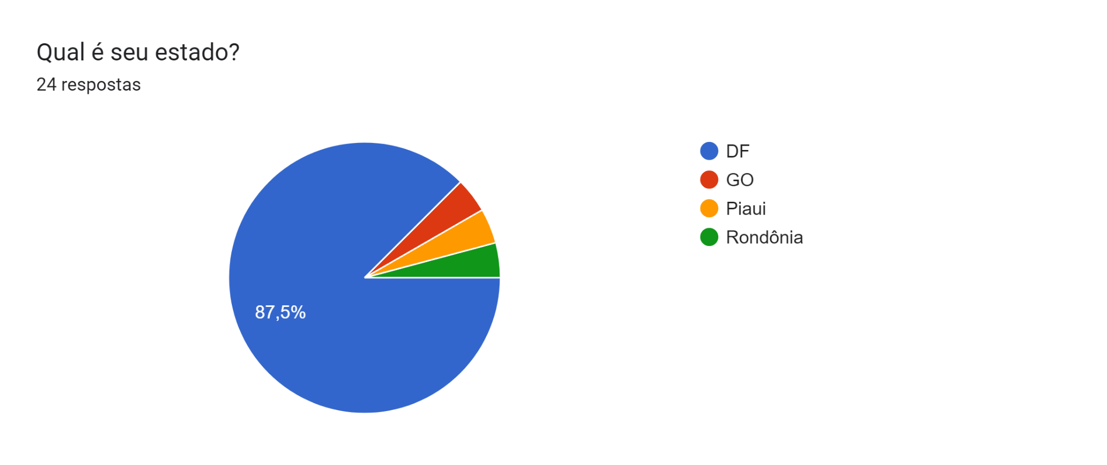

Os entrevistados brasilienses somam 87,5% dos resultados, a grande maioria.

**PERGUNTA 6**

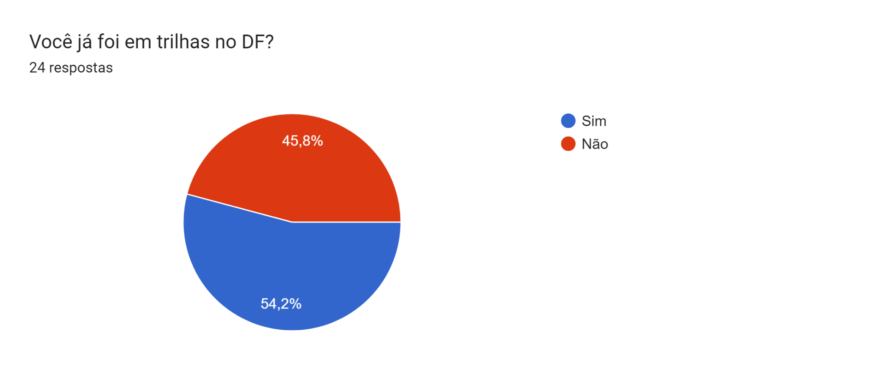

Mais da metade dos entrevistados já foram em trilhas no Distrito Federal.

**PERGUNTA 7**

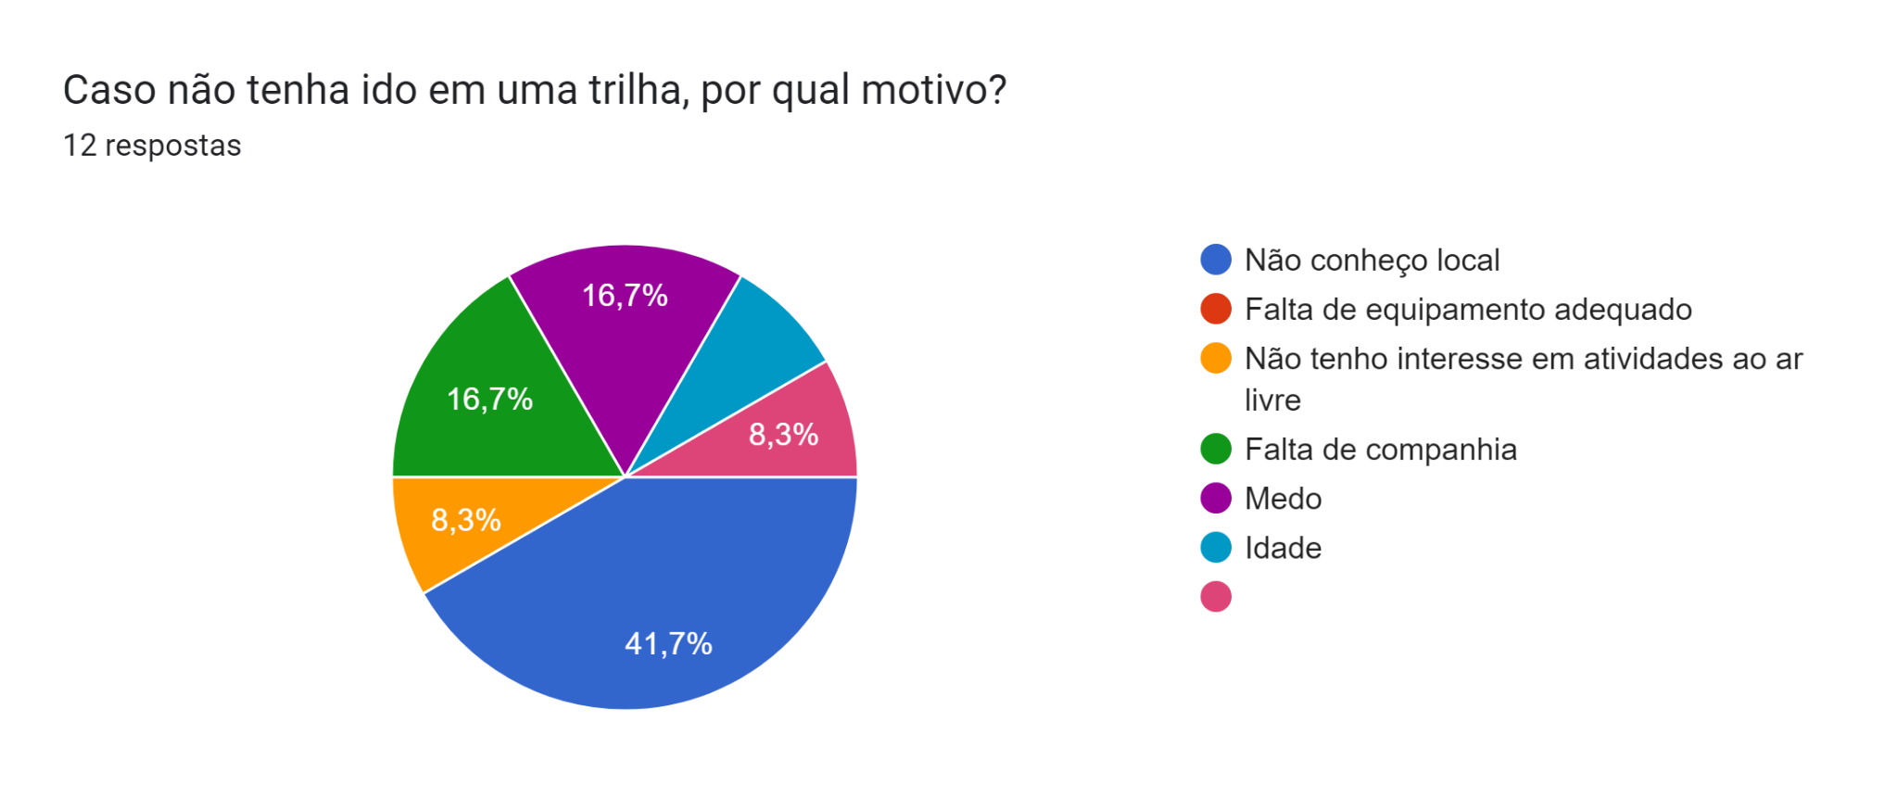

Boa parte dos entrevistados alegam não conhecer locais para fazer trilhas no DF, onde nosso sistema auxiliaria com este problema. Quanto a questão da falta de companhia, relatada por 16% dos participantes, podemos futuramente implantar uma espécie de conexão no site para que trilheiros se encontrem, ou mesmo indicar grupos de trilhas através de nosso site.

**PERGUNTA 8**



Do total, 66% dos entrevistados alegam já ter enfrentado dificuldades para encontrar trilhas no DF. Mais uma vez, nosso site se torna viável.

**PERGUNTA 9**

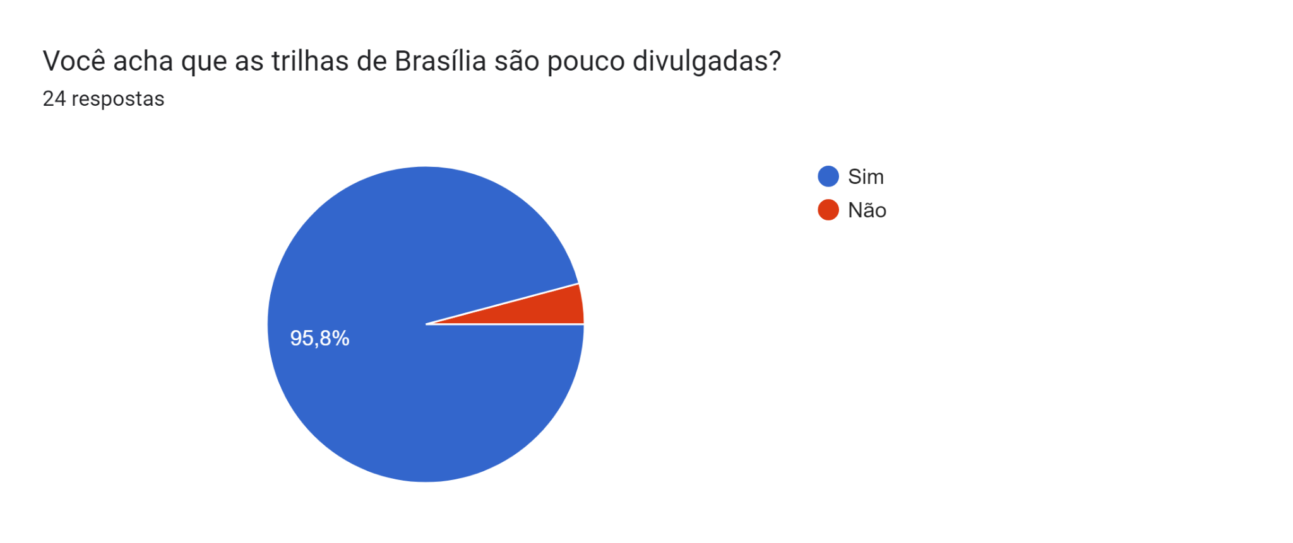

A maioria dos entrevistados acha que as trilhas do Distrito Federal tem pouca divulgação.

**PERGUNTA 10**

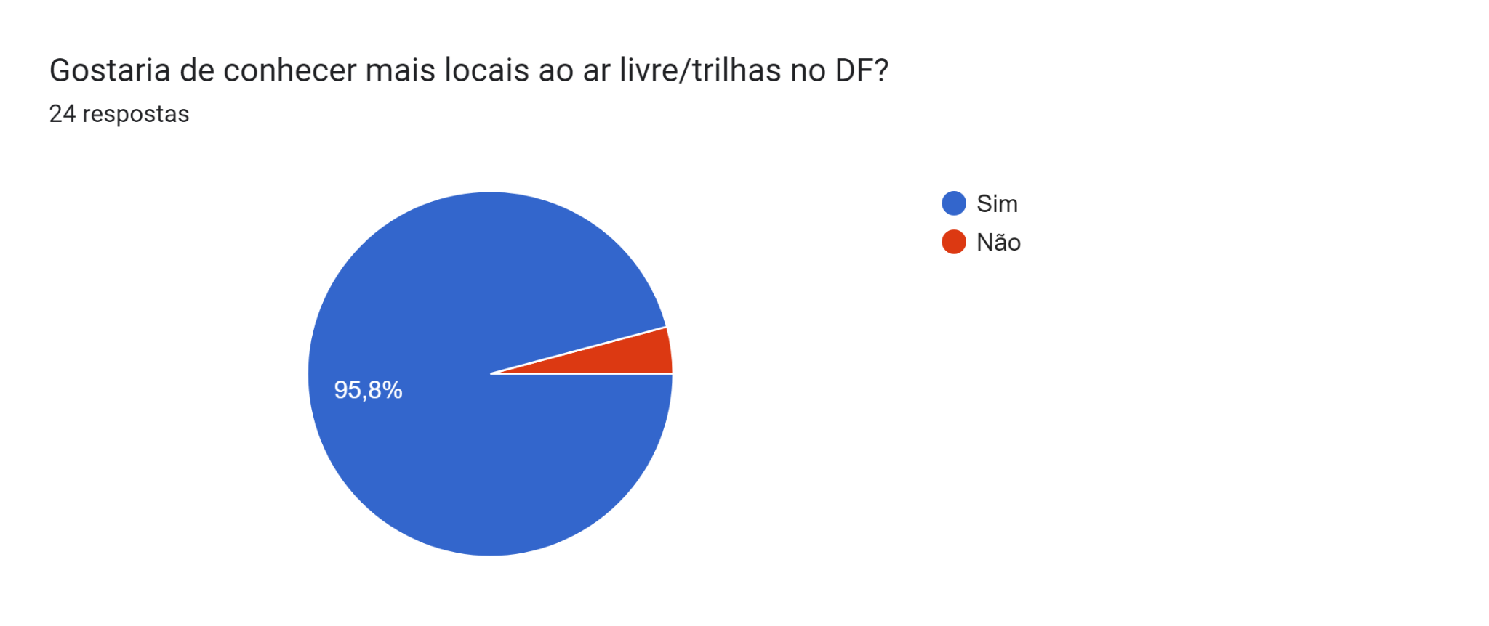

A maioria dos entrevistados, 95% tem interesse em conhecer mais trilhas do DF.

**PERGUNTA 11**

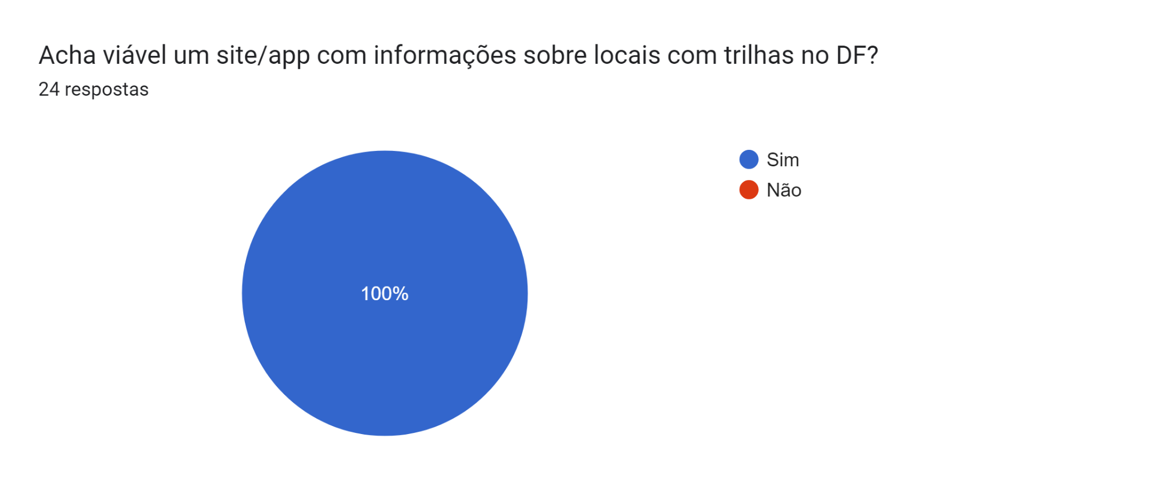

Todos os participantes da pesquisa consideram uma ideia viável para construção de um site.

**PERGUNTA 12**

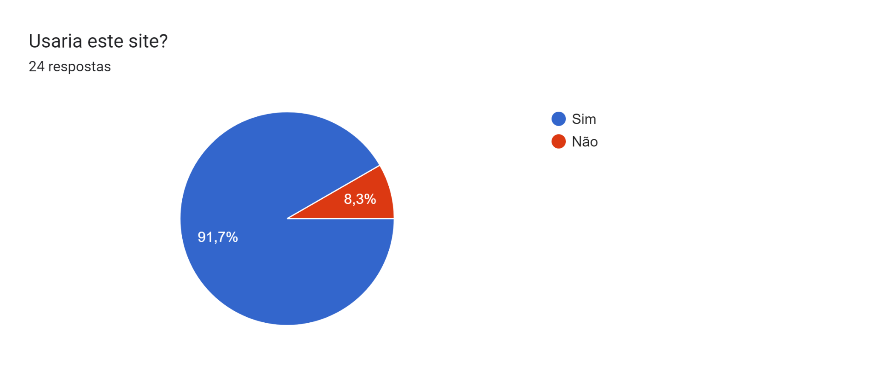

Do total, mais de 90% das pessoas que responderam o questionário afirmam que usariam nosso site. Como conclusão, temos um site que será bem vindo e utilizado pelo público-alvo.

# POSICIONAMENTO DE MERCADO

# Diferencial Competitivo

Fazendo uma breve pesquisa dos principais negócios desse tipo no mercado, percebemos que todos eles abrangem todos os lugares do mundo, mesmo que não seja uma regra, essas plataformas tendem apenas a mostrar as principais localidades e podem deixar passar muitos espaços que seria interessante ao público realizar visitação, nossa plataforma terá enfoque apenas no DF e tentaremos detectar a maioria dos espaços de lazer ao ar livre, com diferencial em atender a população do Distrito Federal com mais atenção e personalização.

**Nosso produto:** CAPIADVENTURE - Guia de trilhas no DF

| **Itens avaliativos** | **Tripadvisor** | **Wikiloc** | **CapiAdventure** |
| --- | --- | --- | --- |
| **Gratuidade** | **De 500 a 20.000 BRL pela reserva (PAID)** | **Inclui versão paga opcionalmente:** [**Wikiloc Premium**](https://www.wikiloc.com/premium?ref=footer) | **Gratuito** |
| **Atendimento ao cliente** | **Central de Ajuda, Telefone, email e endereço** | **Central de Ajuda (sem atendente)** | **Central de Perguntas, formulário e e-mail** |
| **Portabilidade de plataforma** | **Web, app Android e iOS** | **Web, app Android e iOS** | **Web, app Android e iOS** |
| **Implementação de usabilidade** | **Responsivo, estético e moderno** | **Responsivo e moderno** | **Responsivo e simples** |
| **Abrangência geográfica** | **Mundo** | **Mundo** | **Distrito Federal** |
| **Sede** | **EUA** | **EUA (Não confirmado)** | **Brasília/DF** |

# Principal Público-Alvo

Pessoas físicas de Brasília e entorno, que têm interesses em atividades ao ar livre e trilhas. Atletas, competições de trilheiros e praticantes de ciclismo.

# Segmentos de Clientes

Quanto à segmentação geográfica, focaremos em pessoas de Brasília e do entorno, podendo atingir também turistas.

Já na segmentação B2C, focaremos em pessoas de todos os sexos e idade, sem pré-restrições.

Na segmentação psicográfica e comportamental, teremos foco em pessoas com apreço por atividades ao ar livre, trilheiros, ciclistas, montanhistas e pessoas que buscam mudar de estilo de vida.

# Canais de Entrega

Os canais de entrega serão as redes sociais (Instagram, E-mail…), website de divulgação e também, os clientes também poderão entrar em contato com o suporte, tanto dos desenvolvedores, quanto dos proprietários das trilhas, via telefone/whatsapp.

# A marca

# O nome do negócio e produto/serviço

O nome Capiadventure vem da junção do animal Capivara e da palavra adventure que significa aventura na língua inglesa.

A ideia de utilizar a capivara vem do fato de esse animal estar bem presente na cidade de Brasília-DF que é a cidade na qual o nosso serviço será ofertado, o que nos fez usar o animal como nosso mascote.

Como o nosso projeto é focado em trilhas, nós chegamos a ideia de que a palavra aventura se enquadra perfeitamente para ser usada como nome do nosso projeto, então acabamos optando por usar a palavra em inglês para dar uma fonética mais interessante.

# Logotipo

A nossa logotipo consiste de uma capivara vestida de escoteiro.

Essa ideia se deve a capivara ser nosso mascote, já ao fato de ela estar vestida de escoteiro é para dar uma ideia de exploração de trilhas e informações que são os objetivos do nosso projeto.



# ESTRATÉGIAS DE MARKETING

# Promoção

A promoção será feita via página WEB de divulgação (link abaixo), instagram da plataforma e também dos proprietários das trilhas, que poderão divulgar aos seus clientes nosso site como meio de agendar visitas a suas trilhas.

Link do site de divulgação: <https://resfenol.github.io/Capadventure/>

# MODELAGEM DO SISTEMA

# 

**7. MODELAGEM DO SISTEMA**

7.2 Diagrama de Classes – Astah

8.4 Protótipos das Interfaces

8.4.1) Logar cliente

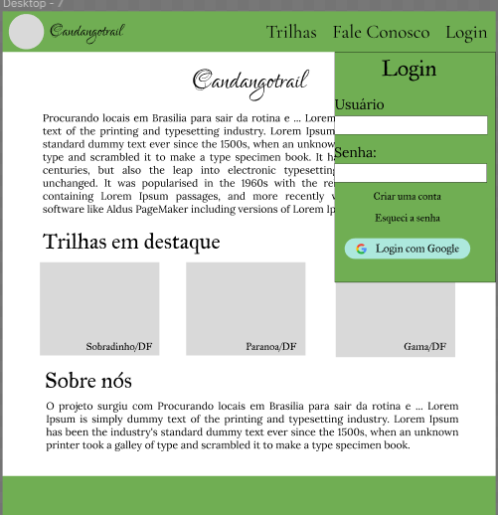

8.5.2)Deixar uma mensagem aos desenvolvedores

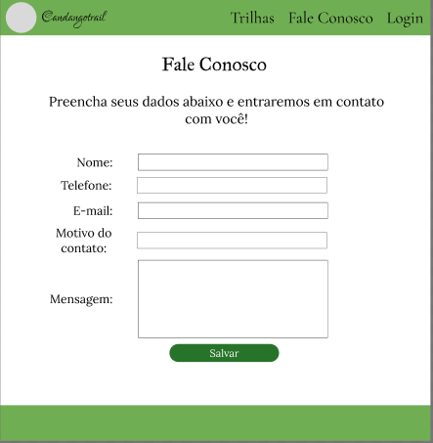

8.5.3)Visualizar trilhas

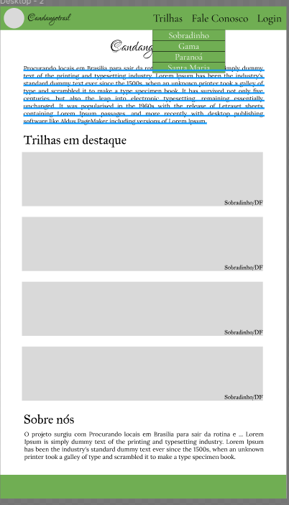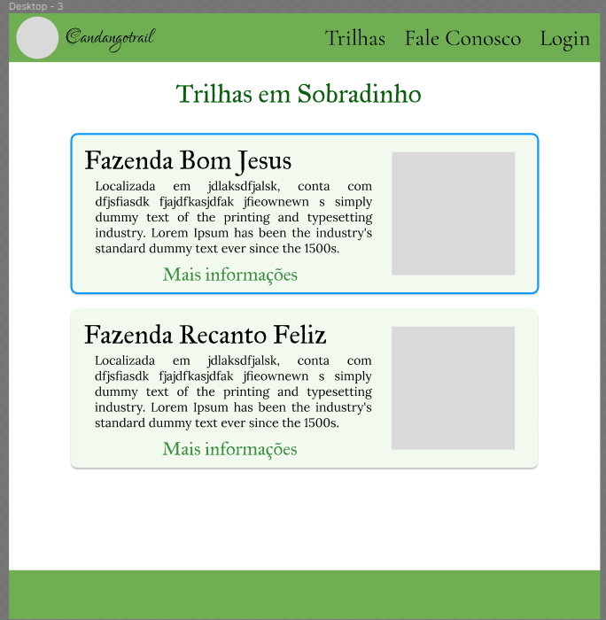

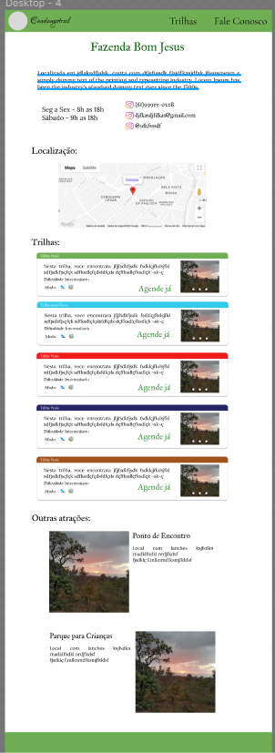

8.5.4)Visualizar meus agendamentos

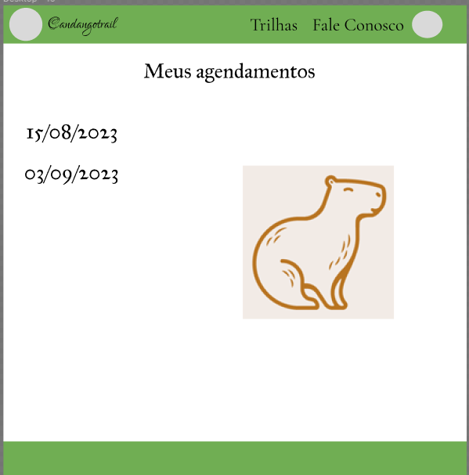 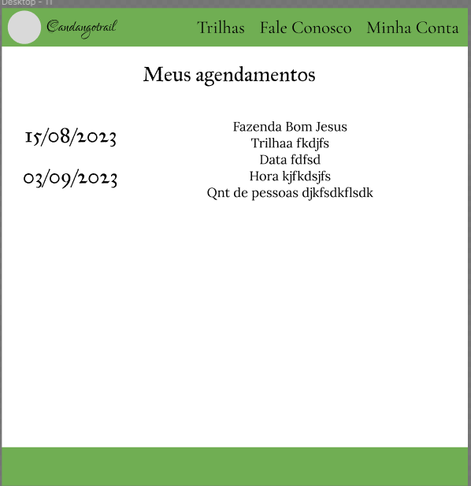

**8. CONSIDERAÇÕES FINAIS**

**Observação**: até uma página.

Apresentem algumas conclusões do grupo em relação à realização deste trabalho, tanto do conteúdo quanto da forma. E ainda, abordem:

* Interconexões do tema com os conceitos de inovação e empreendedorismo;
* Opinião parcialmente sobre a ideia de negócio;
* Opinião acerca de dificuldades e recompensas de terem realizado essa atividade.

**REFERÊNCIAS**

Apresentem as referências que foram utilizadas para realizar o trabalho de acordo com as normas ABNT.